不用类型data得到的收益率结果：

Type1:

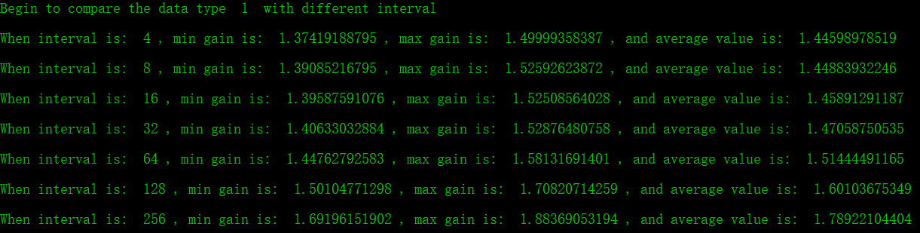

Type2:

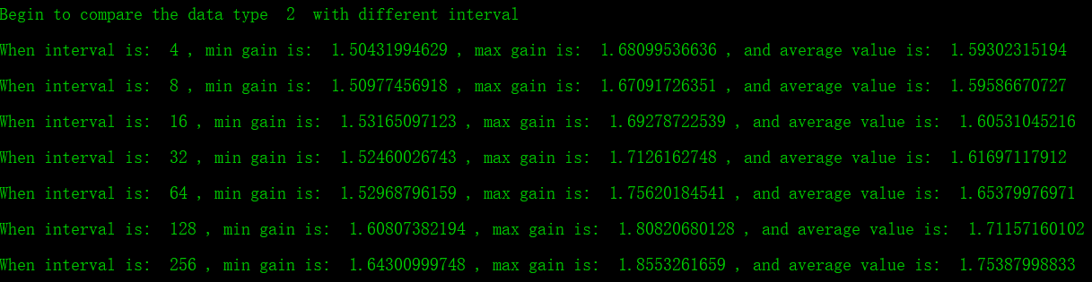

Type3:

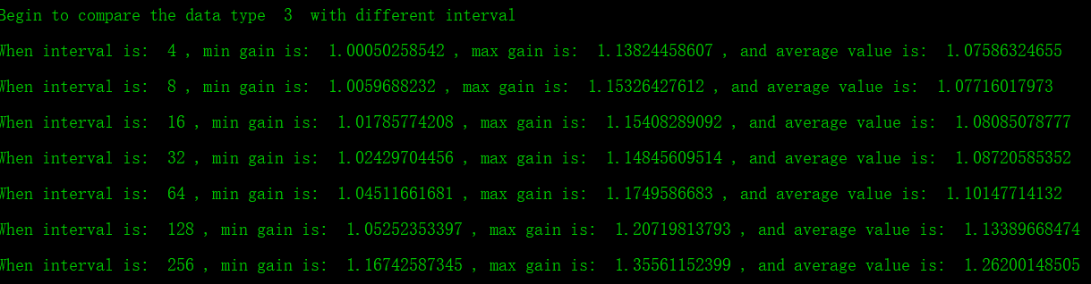

Type4:

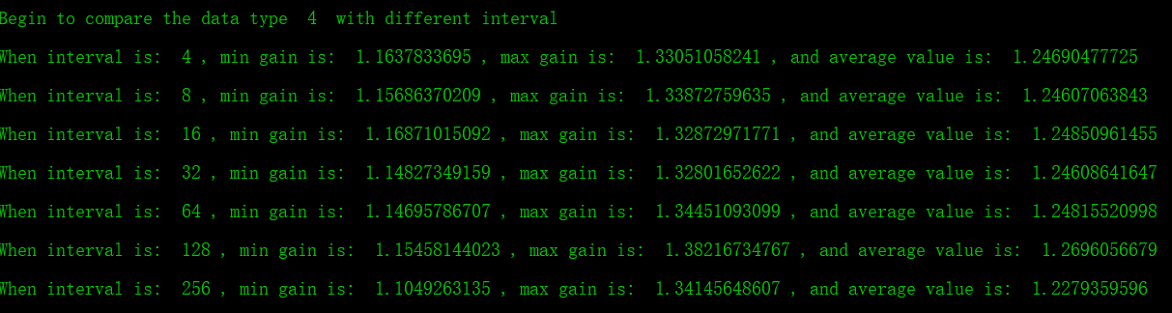

Type5:

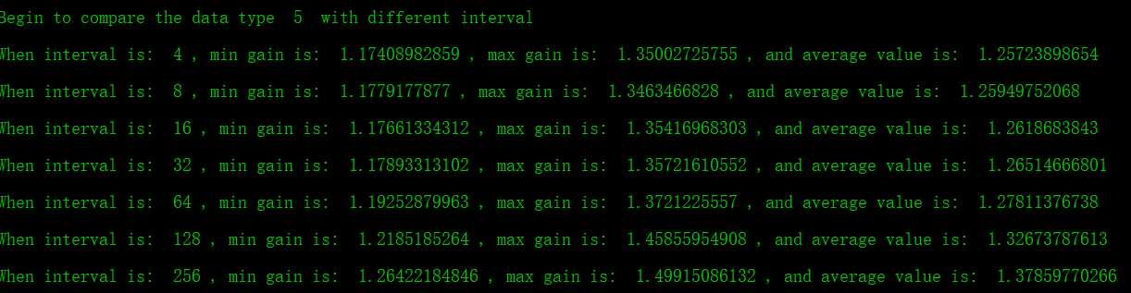

Type6:

